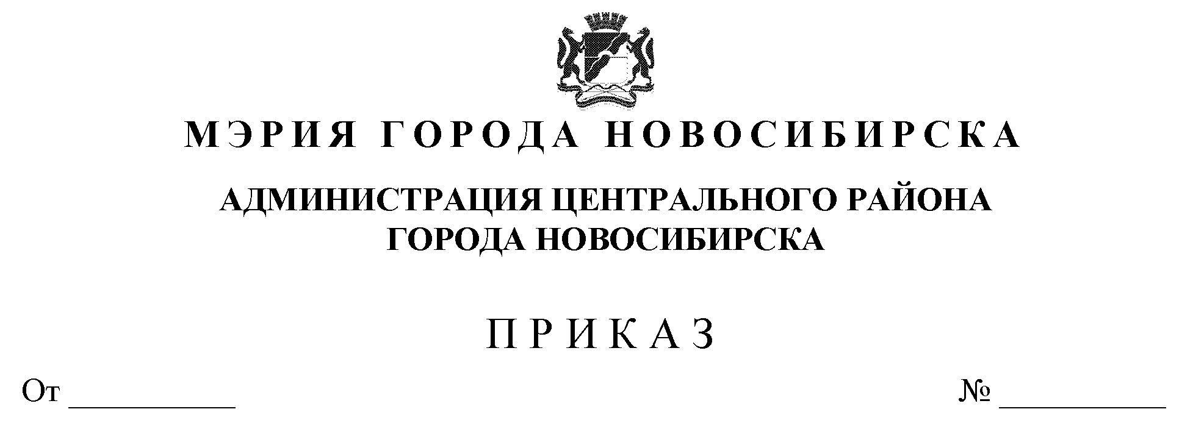

О подготовке и проведении в 2010 году в Центральном районе мероприятий, посвященных Году учителя

В целях развития профессионального и творческого потенциала педагогических работников, повышения престижа профессии учителя, в соответствии с Указом Президента Российской Федерации от 10.03.2009 № 259 «О проведении в Российской Федерации Года учителя», распоряжением мэра города Новосибирска от 30.07.2009 № 19500-р «О подготовке и проведении в 2010 году в городе Новосибирске мероприятий, посвященных Году учителя»,
ПРИКАЗЫВАЮ:
1. Провести в 2010 году в Центральном районе мероприятия, посвященные Году учителя.
2. Создать организационный комитет по подготовке и проведению в 2010 году мероприятий, посвященных Году учителя, и утвердить его состав:
Ершов А.В. | - | заместитель главы администрации, председатель;
Таймасова Г.Н. | - | начальник отдела образования, заместитель председателя.
Члены организационного комитета:
Афанасьева Г.В. | - | заместитель начальника отдела образования;
Горбунова Н.А. | - | председатель Совета профсоюза работников образования и науки (по согласованию);
Косьяненко В.Г. | - | директор МБОУ «Гимназии № 1», председатель Совета директоров (по согласованию);
Мандыч Л.И. | - | директор МБОУДОД ДДТ «Центральный» (по согласованию);
Старцева А.Г. | - | заведующая филиалом городского центра развития образования по Центральному району (по согласованию);
Салмина Р.Д. | - | директор Фонда содействия и поддержки Гимназии № 1 (по согласованию);
Пугачева Л.Н. | - | заведующая МБДОУ № 451 (по согласованию).
3. Утвердить план основных мероприятий, посвященных Году учителя (приложение).
4. Контроль исполнения приказа возложить на заместителя главы администрации Ершова А.В.
Глава администрации | Г.П. Захаров

Разослать:
1. Прокуратура района
2. Городской архив
3. ОТ и ЗПП
4. РЗО
5. Отдел образования – 3 экз.

СОГЛАСОВАНО
Заместитель главы администрации |  | Н.С. Целлер
Заместитель главы администрации |  | А.В. Ершов
Начальник юридического отдела |  | Л.А. Ащеулова
Начальник организационно- контрольного отдела |  | Л.М. Мочалова

Таймасова
2238340
Отдел образования

Приложение
к приказу главы администрации от _______________ № _______

ПЛАН
основных мероприятий, посвященных Году учителя

№ | Наименование  мероприятий | Сроки  проведения | Ответственные  исполнители
1. | Районный конкурс «Молодой специалист - 2010». Торжественное открытие Года учителя. | Январь  2010 | РОО  ЦФГЦРО  ОУ
2. | Создание на сайте отдела образования администрации района нового раздела «Лучшие учителя Центрального района». | Январь  2010 | РОО  ЦФГЦРО  ОУ
3. | Круглый стол с молодыми специалистами представителей администрации Централь-ного района. | Февраль  2010 | РОО  ЦФГЦРО  ОУ
4. | Районный фестиваль детского и юношеского творчества, посвященный Году учителя. | Февраль  2010 | РОО  ЦФГЦРО  ОУ
5. | Участие в конкурсе на получение денежного поощрения лучших учителей района в рамках программы реализации приоритетного национального проекта «Образование». | Февраль – август  2010 | РОО  ЦФГЦРО  ОУ  Совет  профсоюзов
6. | Районный фестиваль детского и юношеского театрального творчества «Времен связующая нить», посвященный Году учителя. | Март  2010 | РОО  ЦФГЦРО  ОУ
7. | Выпуск районного информационно-методического и дидактического журнала «Новый ИМиДЖ»:  - «2010 год – год Учителя»  - «Центральному району 70 лет» | Март  2010 | РОО  ЦФГЦРО  ОУ
8. | Участие педагогической общественности в виртуальном фестивале педагогических идей | Март  2010 | ЦФГЦРО  ОУ
9. | Презентация научно – методических материалов на Сибирской ярмарке «УЧСИБ» 2010 года | Март  2010 | РОО  ЦФГЦРО  ОУ
10. | Заседания клуба учителей «Мир моих увлечений» | Март-декабрь  2010 | ДДТ «Центральный»
11. | Районный конкурс на лучшую первичную профсоюзную организацию педагогичес-ких работников | Март-апрель  2010 | Совет профсоюзов
12. | Торжественное заседание Клуба заслуженных учителей Центрального района (встреча с главой администрации Центрального района) | Апрель  2010 | Администрация  района  РОО
13. | Дистанционная районная видеоконферен-ция для руководителей образовательных учреждений по информатизации управленческой деятельности» | Апрель  2010 | РОО  ЦФГЦРО  ОУ
14. | Районная научно–практическая конферен-ция для педагогических работников «Роль научно–методической деятельности учителей информатики общеобразователь-ных учреждений в повышении эффектив-ности обучения и воспитания детей» | Апрель  2010 | РОО  ЦФГЦРО  ОУ
15. | Выпуск дисков электронной информационной библиотеки педагога:  - «Планеты людей. Наши земляки на карте звёздного неба».  - «Золотые имена Новосибирска. Почётные жители города». | Апрель  2010 | ЦФГЦРО  ОУ
16. | Ассамблея творческих педагогических идей «Фантазия. Мастерство. Успех»:  - «Историко-краеведческие маршруты Новосибирской области».  - Презентация моделей одежды и причесок «Стиль и мода».  - Туристический слет с элементами историко-краеведческой викторины.  - Мастер-класс «Что есть в печи – все на стол мечи».  - Мастер-класс «Разновидности сервировки праздничного стола» | Апрель  2010  Май  Сентябрь  Октябрь  Ноябрь | ДДТ «Центральный»  ОУ
17. | «Веселые старты» для педагогов района и районов НСО | Май  2010 | Совет профсоюзов, ОУ
18. | Районный конкурс компьютерной графики «Школа моей мечты» для педагогических работников района | Май –  Октябрь  2010 | ДДТ «Центральный»  ОУ
19. | Проведение августовской научно-практи-ческой конференции педагогических работников Центрального района | Август  2010 | РОО  ЦФГЦРО  ОУ
20. | Проведение Дня знаний | Сентябрь  2010 | РОО  ОУ
21. | Районный конкурс художественных фотографий «Все впечатления бытия» по теме: «Мой любимый учитель» среди школьников и учителей | Сентябрь  2010 | ЦФГЦРО  ОУ
22. | Торжественный прием главы администрации учителей-ветеранов ОУ района | Октябрь  2010 | Администрация  района,  РОО
23. | II районный фестиваль самодеятельного творчества педагогов | Октябрь  2010 | Совет профсоюзов, ОУ
24. | Выставка работ учителей по декоративно-прикладному творчеству и изобразитель-ному искусству | Октябрь  2010 | ДДТ «Центральный»  ОУ
25. | Районный конкурс «Классный руководитель года» | Октябрь  2010 | РОО, ЦФГЦРО  ОУ
26. | Районные олимпиады для учителей русского языка и математики | Ноябрь  2010 | ЦФГЦРО  ОУ
27. | Районный конкурс сочинений «Учитель в моей жизни» для детей и взрослых | Ноябрь  2010 | ДДТ «Центральный»
28. | Районный конкурс «Педагог дополнитель-ного образования» | Ноябрь  2010 | РОО, ДДТ «Центральный»
29. | Слет педагогических династий | Ноябрь  2010 | Совет профсоюзов, ОУ
30. | Районный конкурс педагогических проектов «Инновации в образовании» (первый этап городского конкурса). | Декабрь  2010 | ЦФГЦРО  ОУ
31. | Районный конкурс «Учитель года».  Подведение итогов Года учителя в Центральном районе. | Декабрь  2010 | РОО  ЦФГЦРО  ОУ
32. | Организация «методического поезда» в образовательные учреждения подшефных Новосибирского сельского и Коченёвского районов с целью прове-дения мастер–классов, семинаров, лекций, практических занятий по актуальным проблемам обучения и воспитания детей. | В течение года | РОО  ЦФГЦРО  ОУ
33. | Привлечение педагогических работников районов НСО к выпуску электронного информационно–методического сборника «Школа: день за днем» | В течение года | ЦФГЦРО  ОУ
34. | Университет педагогических знаний (занятия на базе ЦФГЦРО для учителей Центрального района) | В течение года | ЦФГЦРО  ОУ
35. | Спартакиада руководителей ОУ района | В течение года | Совет профсоюзов, ОУ
36. | Обеспечение педагогических работников льготными путевками для санаторно-курортного лечения, жильем и местами в общежитии | В течение года | Администрация района,  Совет профсоюзов
37. | Заседание организационного комитета по подготовке и проведению мероприятий, посвященных Году учителя | Ежеквартально  2010 | РОО

______________

_______________ А.В. Ершов

